15.06.20 Biologia kl. V

**Temat: Rozprzestrzenianie się oraz przegląd i znaczenie roślin okrytonasiennych**

1.Budowa i rodzaje owoców

2.Sposoby przenoszenia owoców

3.Budowa i kiełkowanie nasion

4.Rozmnażanie wegetatywne roślin

5.Znaczenie roślin okrytonasiennych w przyrodzie i dla człowieka

*Proszę zapoznać się z treścią podręcznika str. 143-153 i wykonać notatkę wg. wzoru:*

*Ad.1.)*

*Wykonaj w zeszycie rysunek budowy owocu. Pamiętaj o zasadach wykonywania rysunków biologicznych!*

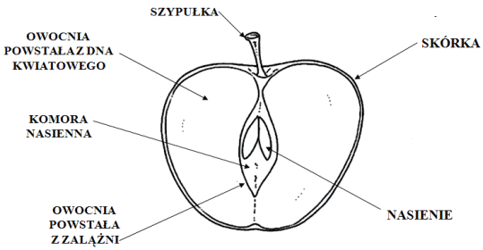

*Rys. Budowa owocu rośliny okrytonasiennej*

*Ad.4.)*

*Napisz co to jest rozmnażanie wegetatywne (str.146) i wymień części roślin które mogą do tego służyć.*

*Ad.5.)*

*Podaj po dwa przykłady znaczenia roślin okrytonasiennych w przyrodzie i dla człowieka.*

W poniedziałek 15.06 nie będzie lekcji online.

Na tym kończymy naukę biologii w kl. V.

Życzę udanych wakacji!